Dokumentáció

Elektronikus étel rendelés

# Feladat leírás:

Készítsünk egy elektronikus ételrendelési rendszert, amelyben a felhasználók éttermekből tudnak ételeket rendelni, amit az étteremnek is kell kiszállítania. A vásárlók több ételt is rendelhetnek egyszerre, több étteremből is, aminek az állapotát látják is, hogy hol tart a kiszállítás. Több kategória is szerepeljen (pl.: pizzák, levesek, rántott ételek). Az ételeket az étterem tulajdonosa tudja feltölteni, de legyen 1 olyan felhasználó, aki az összes éttermet el tudja érni, ha hiba lépne fel.

# Elvárt programfunkciók:

Felhasználói oldal:

* Új vásárló regisztrációja (e-mail cím, jelszó, név, szállítási cím megadásával), felhasználó bejelentkezése (e-mail cím és jelszó megadásával), valamint kijelentkezése.
* Az ételek listázása a vásárló által kategóriaként, éttermenként, valamint adott termékre történő keresés a név (részlet), étterem (részlet), vagy az ár intervallum megadásával.
* Ételek behelyezése a kosárba a vásárló által, a kosár tartalmának megtekintése (termékek listája, összesített ár), majd a fizetési mód megadása (készpénz, vagy átutalás), és végül a rendelés beküldése.

Éttermi felület:

* A beküldött rendelések listázása (időpont, összesített ár) a vásárló által, beleértve az állapotot (feldolgozás alatt, teljesítés alatt, kiszállítás alatt, lezárt).
* Az étterem bejelentkezése (azonosító megadásával), valamint kijelentkezése.
* Új ételek felvitele az étterem által (azaz az étteremnek ne keljen kiválasztania saját magát, mikor felvesz egy új terméket) a kategóriát kiválasztva, majd az adatok felvitele (név, ár, leírás stb.). Termék törlése, módosítása.
* A megrendelés feldolgozása az étterem által. A feldolgozás a következők szerint menjen: Rögzítettük->Feldolgozás alatt->Futárra vár->Kiszállítás alatt->Kiszállítva.

Futár felület:

* A futár bejelentkezése (azonosító megadásával), valamint kijelentkezése.
* A teljesítendő címek kilistázása, majd egy gombra kattintva a feldolgozás a „Kiszállíva”- ra ugrik.

**Követelmény elemzés**

**A megrendelő fő igénye:**

• A megrendelő azzal a szándékkal keresett meg minket, hogy készítsünk egy elektronikus ételrendelési rendszert.

• Fontos, hogy a rendszerbe legyen be- és kijelentkezési lehetőség a megfelelő felhasználónév és jelszó megadásával.

• A rendszer rendelkezzen felhasználói felülettel, menürendszerrel.

• Sikeres bejelentkezés után lesznek csak elérhetőek az alábbi programfunkciók:

**Felhasználó:**

➢ Új vásárló regisztrációja (email cím, jelszó, név, szállítási cím)

➢ Ételek listázása, keresése kategóriaként, éttermenként vagy az ár intervallum

megadásával

➢ Rendelés leadása, módosítása, törlése

**Étterem:**

➢ Új ételek felvétele étterem által (név, ár, leírás)

➢ Termék adatainak módosítása, törlése

➢ Rendelések listázása (időpont, összesített ár) és állapot listázása állapotot (feldolgozás alatt, teljesítés alatt, kiszállítás alatt, lezárt).

**Futár:**

➢ Teljesítendő címek kilistázása. „Kiszállítva” kiválasztásával lehet jelezni a teljesített rendelést.

**Adatbázisterv**

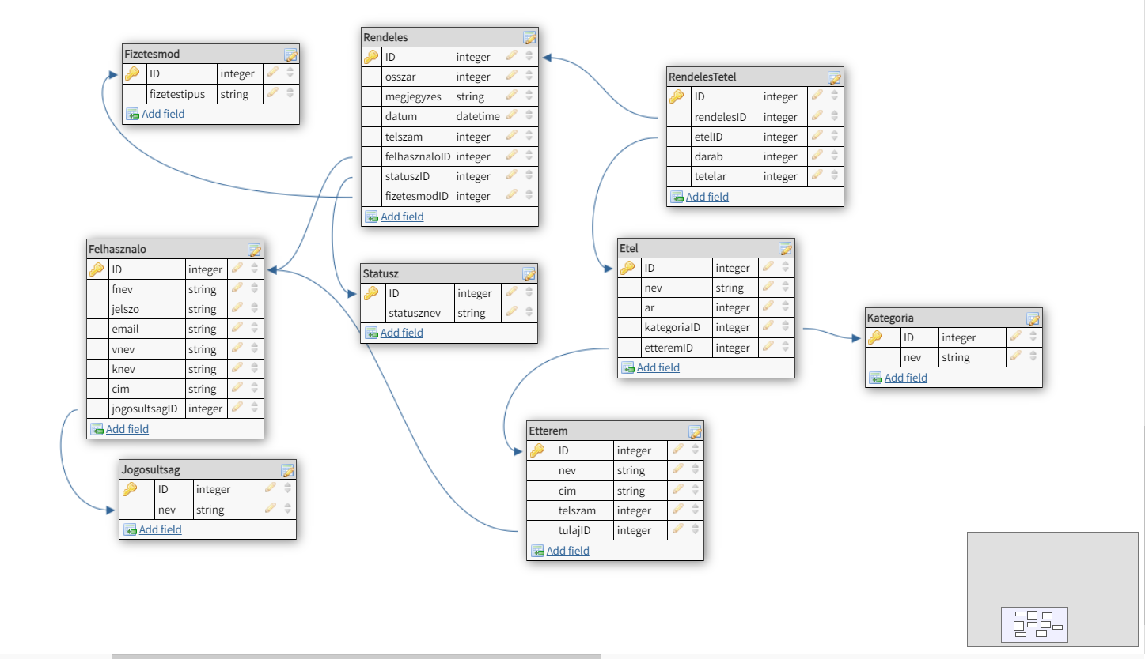

**Felhasználói eset diagram**

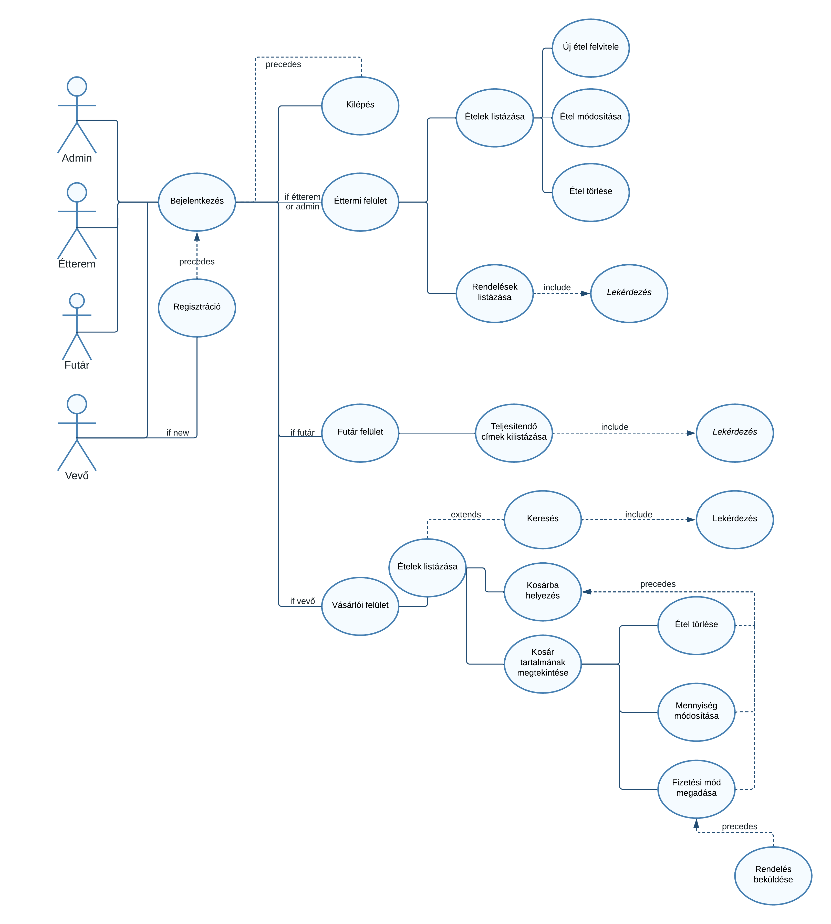

**Felhasználói történetek**

AS AN Étterem tulajdonos

I WANT TO Bejelentkezni

1 GIVEN Felhasználói adatok megadása

WHEN Sikeres bejelentkezés

THEN Belépés a felhasználói fiókba

2 GIVEN Felhasználói adatok megadása

WHEN Hibás bejelentkezés

THEN Adatok újbóli megadása

I WANT TO Ételt felvenni

1 GIVEN Adatok megadása

WHEN Adatok megfelelnek a kritériumoknak

THEN Ételt eltároljuk

2 GIVEN Adatok megadása

WHEN Adatok nem felelnek meg a kritériumoknak

THEN Alert: Az étel nem felvehető

I WANT TO Ételt módosítani

1 GIVEN Adatok megadása

WHEN Adatok megfelelnek a kritériumoknak

THEN Az ételről eddig eltárolt adatok módosítása a megadott adatok alapján

2 GIVEN Adatok megadása

WHEN Adatok nem felelnek meg a kritériumoknak

THEN Alert: A megadott adatok hibásak

|  |  |  |  |
| --- | --- | --- | --- |
| I WANT TO | |  | Ételeket törölni |
|  | 1 | GIVEN | Törölni kívánt étel megadása |
|  |  | WHEN | Létezik ilyen étel |
|  |  | THEN | Étel törlése |
|  |  |  |  |
|  | 2 | GIVEN | Törölni kívánt étel megadása |
|  |  | WHEN | Nem létezik ilyen étel |
|  |  | THEN | Alert: Nem létezik ilyen étel |
|  |  |  |  |
|  | |  |  |
| I WANT TO | |  | Futár kiszállításait lekérdezni |
|  | 1 | GIVEN | Lekérdezni a kívánt futár |
|  |  | WHEN | A futárnak van kiszállítása |
|  |  | THEN | A futár jelenlegi és múltbéli kiszállításait kiírni |
|  |  |  |  |
|  | 2 | GIVEN | Lekérdezni a kívánt futár |
|  |  | WHEN | A futárnak nincs és nem is volt kiszállítása |
|  |  | THEN | Alert: A futárnak nem volt még kiszállítása |
|  |  |  |  |
| I WANT TO | |  | Kijelentkezni |
|  | 1 | GIVEN | Kijelentkezés -> gombkattintás |
|  |  | THEN | Kijelentkezés a fiókból |

**Egyed-Kapcsolat diagram**

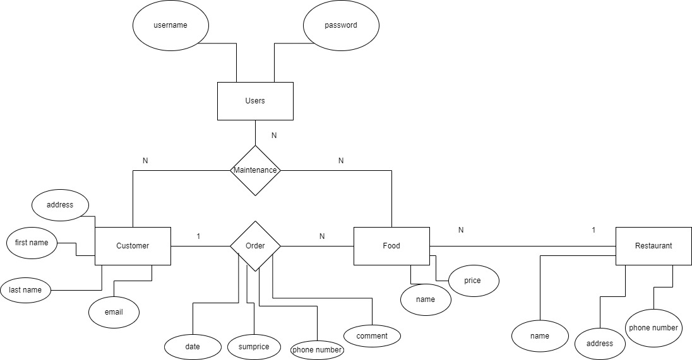

**Osztály diagram**

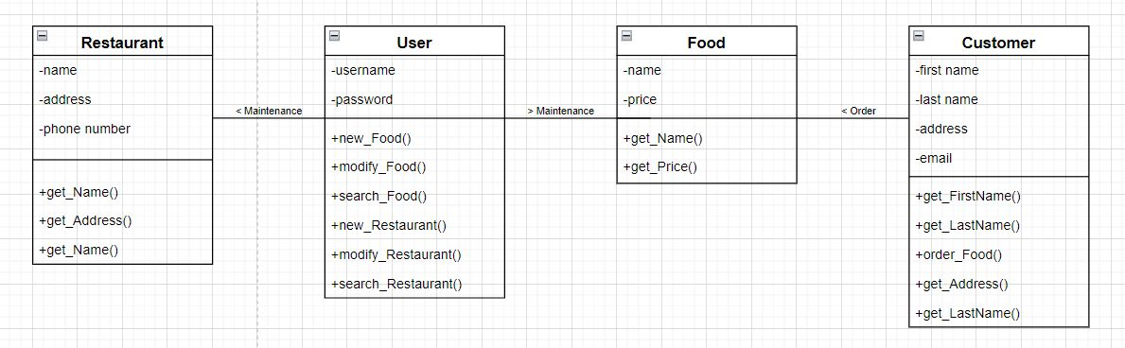

**Tesztadatokkal feltöltött adatbázis**

Jogosultság:

Fizetésmód:

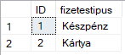

Státusz:

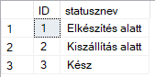

Felhasználó:

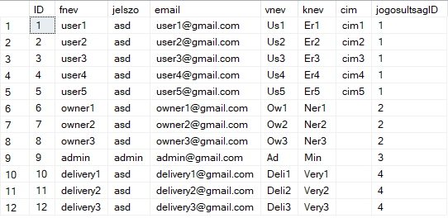

Kategóriák:

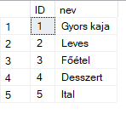

Étterem:

Étel:

RendelésTétel:

Rendelés:

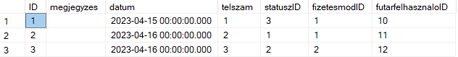

MSSQL query:

CREATE DATABASE etelrendelesdb

GO

USE etelrendelesdb

USE master;

ALTER DATABASE etelrendelesdb SET SINGLE_USER WITH ROLLBACK IMMEDIATE;

DROP DATABASE etelrendelesdb

CREATE TABLE Rendeles (

ID integer PRIMARY KEY IDENTITY(1,1),

megjegyzes VARCHAR(30),

datum datetime,

telszam integer,

statuszID integer,

fizetesmodID integer,

futarfelhasznaloID integer

);

CREATE TABLE Etel (

ID integer PRIMARY KEY IDENTITY(1,1),

nev VARCHAR(30),

ar integer,

kategoriaID integer,

etteremID integer

);

CREATE TABLE Kategoria (

ID integer PRIMARY KEY IDENTITY(1,1),

nev VARCHAR(30)

);

CREATE TABLE RendelesTetel (

ID integer PRIMARY KEY IDENTITY(1,1),

rendelesID integer,

etelID integer,

darab integer

);

CREATE TABLE Felhasznalo (

ID integer PRIMARY KEY IDENTITY(1,1),

fnev VARCHAR(30),

jelszo VARCHAR(30),

email VARCHAR(30),

vnev VARCHAR(30),

knev VARCHAR(30),

cim VARCHAR(30),

jogosultsagID integer

);

CREATE TABLE Statusz (

ID integer PRIMARY KEY IDENTITY(1,1),

statusznev VARCHAR(30)

);

CREATE TABLE Jogosultsag (

ID integer PRIMARY KEY IDENTITY(1,1),

nev VARCHAR(30)

);

CREATE TABLE Etterem (

ID integer PRIMARY KEY IDENTITY(1,1),

nev VARCHAR(30),

cim VARCHAR(30),

telszam VARCHAR(30),

tulajID integer

);

CREATE TABLE Fizetesmod (

ID integer PRIMARY KEY IDENTITY(1,1),

fizetestipus VARCHAR(30)

);

/*Jogosultsag*/

INSERT INTO Jogosultsag

VALUES('Vasarlo')

INSERT INTO Jogosultsag

VALUES('Tulaj')

INSERT INTO Jogosultsag

VALUES('Admin')

INSERT INTO Jogosultsag

VALUES('Futar')

SELECT * FROM Jogosultsag

/*Fizetesmod*/

INSERT INTO Fizetesmod

VALUES('Készpénz')

INSERT INTO Fizetesmod

VALUES('Kártya')

SELECT * FROM Fizetesmod

/*Statusz*/

INSERT INTO Statusz

VALUES('Elkészítés alatt')

INSERT INTO Statusz

VALUES('Kiszállítás alatt')

INSERT INTO Statusz

VALUES('Kész')

SELECT * FROM Statusz

/*Felhasznalo*/

INSERT INTO Felhasznalo

VALUES('user1','asd','user1@gmail.com','Us1','Er1','cim1','1')

INSERT INTO Felhasznalo

VALUES('user2','asd','user2@gmail.com','Us2','Er2','cim2','1')

INSERT INTO Felhasznalo

VALUES('user3','asd','user3@gmail.com','Us3','Er3','cim3','1')

INSERT INTO Felhasznalo

VALUES('user4','asd','user4@gmail.com','Us4','Er4','cim4','1')

INSERT INTO Felhasznalo

VALUES('user5','asd','user5@gmail.com','Us5','Er5','cim5','1')

INSERT INTO Felhasznalo

VALUES('owner1','asd','owner1@gmail.com','Ow1','Ner1','','2')

INSERT INTO Felhasznalo

VALUES('owner2','asd','owner2@gmail.com','Ow2','Ner2','','2')

INSERT INTO Felhasznalo

VALUES('owner3','asd','owner3@gmail.com','Ow3','Ner3','','2')

INSERT INTO Felhasznalo

VALUES('admin','admin','admin@gmail.com','Ad','Min','','3')

INSERT INTO Felhasznalo

VALUES('delivery1','asd','delivery1@gmail.com','Deli1','Very1','','4')

INSERT INTO Felhasznalo

VALUES('delivery2','asd','delivery2@gmail.com','Deli2','Very2','','4')

INSERT INTO Felhasznalo

VALUES('delivery3','asd','delivery3@gmail.com','Deli3','Very3','','4')

SELECT * FROM Felhasznalo

/*Kategoria*/

INSERT INTO Kategoria

VALUES('Gyors kaja')

INSERT INTO Kategoria

VALUES('Leves')

INSERT INTO Kategoria

VALUES('Főétel')

INSERT INTO Kategoria

VALUES('Desszert')

INSERT INTO Kategoria

VALUES('Ital')

SELECT * FROM Kategoria

/*Etterem*/

INSERT INTO Etterem

VALUES('Etterem1','etteremcim1','36301111111',6)

INSERT INTO Etterem

VALUES('Etterem2','etteremcim2','36302222222',7)

INSERT INTO Etterem

VALUES('Etterem3','etteremcim3','36303333333',8)

SELECT * FROM Etterem

/*Etel*/

INSERT INTO Etel

VALUES('Kaja1',1000,1,1)

INSERT INTO Etel

VALUES('Kaja2',1200,1,1)

INSERT INTO Etel

VALUES('Kaja3',1500,1,1)

INSERT INTO Etel

VALUES('Kaja4',900,4,1)

INSERT INTO Etel

VALUES('Kaja5',2000,4,1)

INSERT INTO Etel

VALUES('Kaja6',500,5,1)

INSERT INTO Etel

VALUES('Kaja7',1000,2,2)

INSERT INTO Etel

VALUES('Kaja8',1000,2,2)

INSERT INTO Etel

VALUES('Kaja9',2000,3,2)

INSERT INTO Etel

VALUES('Kaja10',2200,3,2)

INSERT INTO Etel

VALUES('Kaja11',800,4,2)

INSERT INTO Etel

VALUES('Kaja12',400,5,2)

INSERT INTO Etel

VALUES('Kaja13',400,5,2)

INSERT INTO Etel

VALUES('Kaja14',2000,1,3)

INSERT INTO Etel

VALUES('Kaja15',2500,1,3)

INSERT INTO Etel

VALUES('Kaja16',1900,1,3)

INSERT INTO Etel

VALUES('Kaja17',20000,1,3)

SELECT * FROM Etel

/*RendelesTetel*/

INSERT INTO RendelesTetel

VALUES(1,1,2)

INSERT INTO RendelesTetel

VALUES(1,4,3)

INSERT INTO RendelesTetel

VALUES(1,6,1)

INSERT INTO RendelesTetel

VALUES(2,9,1)

INSERT INTO RendelesTetel

VALUES(3,2,3)

INSERT INTO RendelesTetel

VALUES(3,8,1)

INSERT INTO RendelesTetel

VALUES(3,11,2)

INSERT INTO RendelesTetel

VALUES(3,12,5)

SELECT * FROM RendelesTetel

/*Rendeles*/

INSERT INTO Rendeles

VALUES('','2023-04-15',1,3,1,10)

INSERT INTO Rendeles

VALUES('','2023-04-16',2,1,1,11)

INSERT INTO Rendeles

VALUES('','2023-04-16',3,2,2,12)

SELECT * FROM Rendeles